
04/09/2017
NIVEL SECUNDARIO
SECRETARÍA DE ASUNTOS DOCENTES DE AVELLANEDA
DIRECTIVOS / SECRETARIOS / DOCENTES
Concurso de Títulos, Antecedentes y Oposición para la Cobertura de Cargos Vacantes de Inspectores Titulares del Nivel Educación Secundaria.
Área Pruebas de Selección y Concursos
FECHA:
RAMA:
EMITE:
DESTINO:
OBJETO:
TRANSCRIBE:

COMUNICADO Nº 155/2017

Secretaría de Asuntos Docentes de Avellaneda cumple en difundir la siguiente convocatoria a Concurso de Títulos, Antecedentes y Oposición para la Cobertura con carácter Titular del 80 % de los Cargos Vacantes de Inspectores de Enseñanza del Nivel Secundario de Gestión Estatal y de Gestión Privada (Resolución N° 1553/17):
:

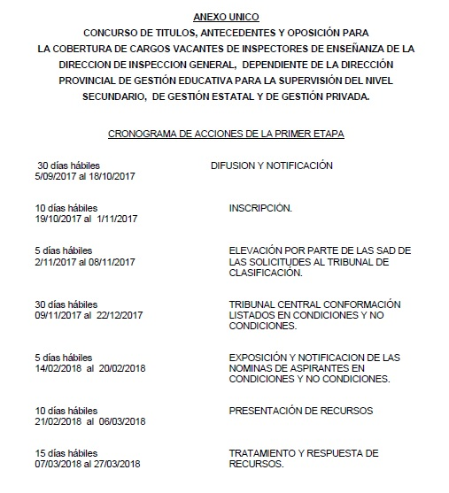

DOCUMENTACIÓN A ENTREGAR POR LOS ASPIRANTES

- Planilla de Inscripción por Triplicado (Anexo VI)
- Constancia avalada por un Directivo del Establecimiento de la antigüedad y calificación docente del nivel al 31/12/2016.-
- Fotocopia autenticada de la planilla mecanizada de PAD 2016.

NORMATIVA IMPORTANTE A TENER EN CUENTA AL MOMENTO DE LA INSCRIPCIÓN

- Solicitar para fotocopiar la Resolución 1553/2017 (Convocatoria a Concurso de Títulos, Antecedentes y Oposición para la Cobertura con carácter Titular del 80 % de los Cargos Vacantes de Inspectores de Enseñanza del Nivel Secundario de Gestión Estatal y de Gestión Privada) o podrá descargarla a través de nuestro sitio web www.sadavellaneda.com.ar

- Solicitar para fotocopiar el Anexo Único de la Resolución N° 1553/17 (Cronograma de Acciones de la Primera Etapa del Concurso de Títulos, Antecedentes y Oposición para la Cobertura con carácter Titular del 80 % de los Cargos Vacantes de Inspectores de Enseñanza del Nivel Secundario de Gestión Estatal y de Gestión Privada) o podrá descargarla a través de nuestro sitio web www.sadavellaneda.com.ar

Se solicita la NOTIFICACIÓN FEHACIENTE de la totalidad del personal docente titular del establecimiento habilitado por Estatuto y su Reglamentación para aspirar al cargo que se convoca, dentro del período comprendido según Cronograma de Acciones, remitiendo a esta Secretaría de Asuntos Docentes la documentación respaldatoria del proceso de notificación realizado:

Se adjunta al presente comunicado modelo de notificación al personal.


Avellaneda, _______ / ______ / 2017.

La Dirección de la Escuela de Educación ____________ N° _____ del distrito de Avellaneda cumple en notificar al personal docente titular del servicio educativo del contenido del Comunicado 155/2017, del contenido de la Resolución N° 1553/17 y del Anexo Único (Cronograma de Acciones de la Primera Etapa en referencia a la convocatoria a Concurso de Títulos, Antecedentes y Oposición para la Cobertura con carácter Titular del 80 % de los Cargos Vacantes de Inspectores de Enseñanza del Nivel Secundario de Gestión Estatal y de Gestión Privada, dando cumplimiento a lo solicitado por Secretaría de Asuntos Docentes de Avellaneda.

DNI N° | APELLIDO Y NOMBRES | FIRMA | ACLARACIÓN | FECHA

FIRMA Y ACLARACIÓN
DIRECTOR/A
SELLO

